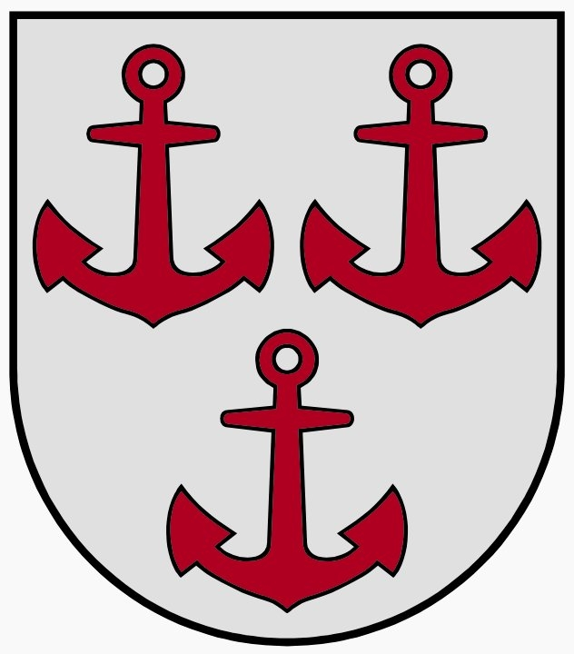
LATVIJAS REPUBLIKA
SALACGRĪVAS NOVADA DOME
Reģ.Nr.90000059796, Smilšu ielā 9, Salacgrīvā, Salacgrīvas novadā, LV – 4033,
tālrunis sekretārei: 64 071 973; fakss: 64 071 993; e-pasts: dome@salacgriva.lv

Salacgrīvā
APSTIPRINĀTI
ar Salacgrīvas novada domes
2016.gada 21.jūnija sēdes lēmumu Nr.
(Protokols Nr. ; .§)

SAISTOŠIE NOTEIKUMI

2016.gada 21.jūnijā Nr.7

Grozījums Salacgrīvas novada domes 2010.gada 17.februāra saistošajos noteikumos Nr. 1 „Par nekustamā īpašuma nodokļa atvieglojumu piešķiršanas kārtību Salacgrīvas novadā”

Izdoti saskaņā ar likuma “Par pašvaldībām” 14.panta trešo daļu,
likuma “Par nekustamā īpašuma nodokli”
5. panta trešo un ceturto daļu

Izdarīt pašvaldības domes 2010.gada 17.februāra saistošajos noteikumos Nr.1 „Par nekustamā īpašuma nodokļa atvieglojumu piešķiršanas kārtību Salacgrīvas novadā” šādu grozījumu:
Izteikt 9.punktu šādā redakcijā:
“9. Iesniegumi par nodokļa atvieglojuma piešķiršanu atsaucoties uz saistošo noteikumu 6. punktu, nodokļu maksātājiem jāiesniedz līdz pirmstaksācijas gada 30. novembrim.”

Salacgrīvas novada
domes priekšsēdētājs Dagnis Straubergs

